25 mio. kr. skal give frisk pust
til landets mange kulturhuse

Aktivitetsniveauet er højt i de danske kultur- og medborgerhuse, men det kniber med at få alle befolkningsgrupper inden for i varmen.
I Roskilde Kommune kan ni kulturhuse byde ind med ideer, som kan samle flere på tværs.

Det vrimler med kulturhuse i Danmark. Tæller man alle medborgerhuse, forsamlingshuse, ungdomshuse og åbne værkstedfællesskaber med, kommer man i følge en nyere kortlægning op på 410 kulturhuse i alt. Det svarer til godt fire i gennemsnit i hver af landets kommuner.

Roskilde Kommune byder ifølge kortlægningen ind med ni kulturhuse, som kan komme i betragtning til Kulturhuspuljen. Det er Byens Hus, Musicon, INSP!, Kulturcosmos, Gulddysse Kulturgård, Kildegården, Kunstsmedjen, Ramsømagle Forsamlingshus og Spraglehøjgaard

"At der er så mange kulturhuse i Danmark, vidner om at det lokale engagement er stort. Med kulturhuspuljen vil vi gerne bidrage til at endnu flere får mulighed for at engagere sig i alt fra kreative sysler til involverende debatter og arrangementer. " siger Nordea-fondens uddelingschef Christine Paludan-Müller.

Hun håber, at Kulturhuspuljen på 25 mio. kr. kan være med til at gøde fællesskaberne og anspore til ny gejst og inspiration.

Kortlægningen af landets kulturhuse, som Aarhus Universitet og Foreningen Kulturhusene i Danmark har foretaget, viser også, at der er befolkningsgrupper, som generelt er underrepræsenteret. Det gælder for eksempel unge, det gælder etniske minoriteter og det gælder mennesker i særligt udsatte positioner.

Åben for eksperimenter
Konkret håber fonden, at en økonomisk håndsrækning kan være med til at sætte gang i en foreningsfornyelse, som frister flere fra andre målgrupper til aktiv deltagelse i foreningerne. Mange foreningsaktive har nået en moden alder, mens færre unge melder sig til at tage over som frivillige.

"Vi er spændt på, om vi får bud på andre organiseringsformer og mødesteder, som særligt de unge kan se sig selv i. Vi er åbne for eksperimenter med nye former for frivillighed og tilgængelighed" siger Christine Paludan-Müller.

Et grundlæggende krav for at opnå støtte er, at husene skal tilbyde borgere aktiv deltagelse i kultur. Støtten fra puljen kan gå både til at holde liv i eksisterende fællesskaber og aktiviteter, som kulturhusene allerede har gang i og til at etablere nye.

Møde folk, der er anderledes end en selv
Foruden ønsket om at støtte nye gruppers involvering lægger fonden også vægt på at støtte huse med en særlig beliggenhed.
Det kunne være et kulturhus, der ligger i nærheden af både et parcelhuskvarter og et almennyttigt boligbyggeri.
"Vi vil gerne understøtte muligheden for, at man gennem aktiv deltagelse i lokalsamfundet kommer til at møde nogen, der er anderledes end en selv og på den måde fremme den aktive demokratiske deltagelse og dialog," siger Christine Paludan-Müller.
I kortlægningen af kulturhusene siger 61 procent af brugerne, at de kommer på grund af det sociale samvær, som dermed er den klart vigtigste grund til at benytte kulturhusene.

Kulturhusene er en broget flok. Nogle er meget store med en stab af faste lønnede ansatte og en årlig tocifret million omsætning, mens andre drives af få frivillige for nogle få tusinde kroner.
Men alle kan søge fra 200.000 til 1 mio. til kulturelle aktiviteter.
Aktiviteterne kan være foreningsdrevne, selvorganiserede eller drevet af husenes medarbejdere og det vil fremme mulighederne for støtte, hvis der er tænkt bæredygtighed – både social og miljømæssig bæredygtighed – ind i projekterne.
Fristen for ansøgninger er 31. maj 2023.

Kulturhuse i Roskilde Kommune:
- Byens Hus
- Musicon
- INSP!
- Kulturcosmos
- Gulddysse Kulturgård
- Kildegården
- Kunstsmedjen - Kulturhus med åbne værksteder, kurser og aktiviteter
- Ramsømagle Forsamlingshus - Forsamlingshus med foreningsliv, banko mm.
- Spraglehøjgaard - Kulturprojekt, har bred række aktiviteter (fra pileflet til croquis)

SpraglehøjgaardFakta om Kulturhuspuljen:
Hvad kan der søges støtte til?
• Aktiviteter, der fremmer nye målgruppers deltagelse, f.eks. udvikling af nye aktiviteter eller særlige kommunikationsformer og -kanaler.
• Udstyr og materialer, der understøtter aktiviteter, f.eks. symaskiner, væve, 3D-printere, pc’er, storkøkkener, køkkenredskaber og -maskiner, træ- og metalværktøj, lys- og lydudstyr, dj-pult, fotoudstyr, musikinstrumenter, pensler, maling, træ, metal, stof, ler, madvarer m.v.
• Foreningsfornyelse, frivilligpleje, kompetenceudvikling, netværksdannelse og organisationsudvikling – herunder udvikling af bestyrelsesarbejde.
• Uderum, f.eks. borde, bænke, skater-ramper, parkouranlæg, haver, bede, havegrej, udekøkkener, legepladser og udendørs scener.

Kulturhuspuljen er på 25 mio. og der kan søges fra 200.000 kr. og op til en mio. kr.,
Fristen for ansøgninger er 31. maj 2023. Ansøgere kan forvente svar i slutningen af september 2023.
Yderligere information på Nordea-fonden.dk/kulturhuspuljen
Kontakt:
Signe Balling, kommunikationskonsulent, D: 4070 3779 T: 4060 3040
sb@nordeafonden.dk
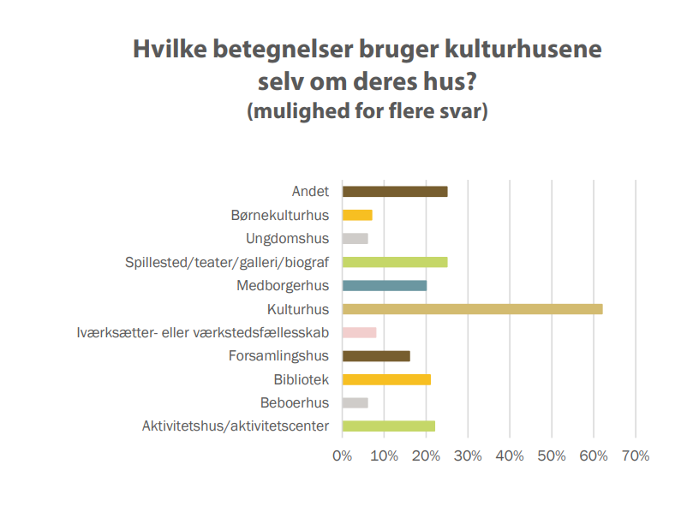
Kært barn har mange navne. De fleste betegner deres hus som et kulturhus, viser en kortlægning som Aarhus Universitet og Foreningen Kulturhusene i Danmark har foretaget med støtte fra Nordea-fonden.

